Last login: Thu Jan 18 12:19:29 on ttys001

Lezgros-Mac-mini:~ taras$ git config --global user.name

posatskyitaras

Lezgros-Mac-mini:~ taras$ git config --global user.name "Taras Posatskyi"

Lezgros-Mac-mini:~ taras$ git config --global user.name

Taras Posatskyi

Lezgros-Mac-mini:~ taras$

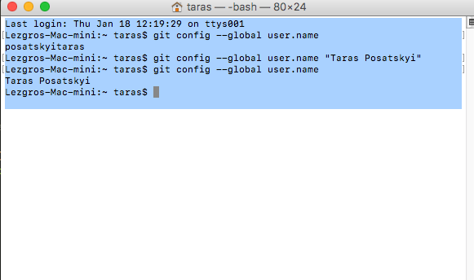

командна строка

ls - показує вміст папки

cd Project де project назва папки

[**https://gitlab.com/createurs/tda-website/tree/dev/src**](https://gitlab.com/createurs/tda-website/tree/dev/src)

**--** github

posatskyitaras

[posatskyitaras@gmail.com](mailto:posatskyitaras@gmail.com)

nfhfc

<https://github.com/posatskyitaras/by-nature-static.git> проект

/* залогінитися

git init

git config user.name "tarasposatskyi"

git config user.email "taras@createur.com.au"

*/

**--git clone https://gitlab.com/createurs/nudebynature.git**

**taras@createur.com.au**

-------- клонування vaya

1. спочатку клонуєш проект git clone https://gitlab.com/createurs/vaya.git

2. по дефолту ти будеш на master бренчі тому переходиш на свою робочу бренчу dev.

3. git checkout dev ( git branch перевірити яка бренча).

4. git pull origin dev стянути зміни з сервера.

5. git checkout -b taras (створюємо новий бренч taras).

6. git push origin taras (заливаємо зміни на свою вітку, в даному випадку taras, історія відобразиться в sklack і ще буде сигналом початку роботи з останніми змінами).

7. Піднімаємо проект, в даному випадку просто інсталюємо пакети які прописані в package.json.

npm install - збірка проекту.

8. потім раниш команду для того шоб збілдити в даному випадку я назвав команду просто 'gulp'.

-------- коміти + заливання змін

git status - показати які файли не закомічені

git add . додаємо всі файли

перевірити на якій бренчі: git branch (перейти на іншу бренчу (напр. dev) git checkout dev якщо треба)

git commit -m "bh250:Created and added favicon"

git commit -m "bh259: Added 20px below 'Become a Member' box for phone" (дозволяється писати коментарій з використанням ‘ ‘ наприклад 'Become a Member')

git push origin dev відправити (заливає зміни від в бренч dev)

git push origin taras (заливає зміни від в бренч taras)

якщо зміни були закомічені з помилкою то можна повторно її закомітити, -am "bh260: fixed typo"

-am означає що git add . виконається при комітію.

-------- Змержити з іншого бранча

john

1. git status
2. git branch (перевіряємо поточну бренчу)
3. git checkout dev (переходимо на потрібну вітку, в даному випадку dev)
4. git pull origin dev yura (стягуємо зміни з сервера з бренчі dev)
5. git checkout taras (Переходимо назад в свою вітку , в даному випадку taras)
6. git merge dev (мержимо зміни з вітки dev)
7. git push origin taras (заливаємо зміни на свою вітку, в даному випадку taras, історія відобразиться в sklack і ще буде сигналом початку роботи з останніми змінами)
8. slate start збіка проекту (dist оновлюється заливає проект і відкриває localhost )

**Основные Git команды.** [**http://bifot.ru/nachalo-raboty-s-gulp-js/**](http://bifot.ru/nachalo-raboty-s-gulp-js/)

|  |  |
| --- | --- |
| **git init** | инициализировать репозиторий |
| **git status** | статус изменений |
| **git add \*** | индексировать все файлы |
| **git commit -m “комментарий коммита”** | сохранить изменения |
| **git remote add {namerepos} {путь}** | добавить удаленный репозиторий |
| **git push {namerepos} {branchto}** | отправить изменения на удаленный репозитой |
| **git clone {путь}** | клонировать удаленный репозиторий |
| **git pull [имя удал. сервера]** | обновиться от удаленного репозитория |
| **git fetch** | обновить локальный рпзт. от удаленного глобально |
| **git checkout -b {branch}** | создать и перейти на новую ветку |
| **git stash** | вырезать все изменения |
| **git stash pop** | вставить все изменения |
| **git reset --hard {хэш комита}** | отменяет последний pull |
| **git reflog** | получить журнал коммитов |
| **git revert head** | отмена последнего коммита |
| **git diff {branch}** | разница текущей ветки с указанной |
| **git branch -d {branch}** | удалить ветку принудительно |
| **git merge {branch}** | слить текущую ветку с указанной |